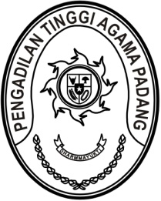
MAHKAMAH AGUNG REPUBLIK INDONESIA
DIREKTORAT JENDERAL BADAN PERADILAN AGAMA
PENGADILAN TINGGI AGAMA PADANG
Jalan By Pass KM 24, Batipuh Panjang, Koto Tangah
Kota Padang, Sumatera Barat 25171 www.pta-padang.go.id, admin@pta-padang.go.id

Nomor : 2134/KPTA.W3-A/KU1.1/IX/2025 15 September 2025
Sifat : Biasa
Lampiran : 1 (satu) lampiran
Hal : Penyampaian Pengumuman Fellowship Yudisial
di Federal Court of Australia 2026

Yth. Ketua Pengadilan Agama
Se Sumatera Barat

Assalamu’alaikum Wr. Wb.

Sehubungan dengan surat Direktur Jenderal Badan Peradilan Agama nomor 2343/DJA/DL1.3/IX/2025 tanggal 9 September 2025 perihal sebagaimana pada pokok surat, dengan ini disampaikan Mahkamah Agung RI bekerjasama dengan Federal Court of Australia dan didukung oleh Australia Indonesia Partnership for Justice 3 (AIPJ3) mendorong pembaruan hukum komersial, untuk itu membuka kesempatan bagi para hakim muda terbaik untuk mengikuti Program Fellowship Yudisial di Federal Court of Australia (FCA) yang akan dilaksanakan pada awal tahun 2026.
Dengan ini diminta kepada saudara dan hakim yang memenuhi persyaratan agar mengikuti proses seleksi dimaksud.
Demikian kami sampaikan, atas perhatiannya diucapkan terima kasih.

Ketua,

Abd. Hakim

